实验一 常用网络测试命令实验指导
通常操作系统都提供一些网络实用程序，供用户访问网络、进行网络参数设置、网络性能监视、状态查看、故障检测等。WINDOWS 提供了许多命令行工具，可以使用这些工具诊断和解决计算机和网络的问题。本实验介绍常用命令的功能和用法。

一、Ping 命令
1．Ping 命令简介
Ping命令是网络测试中最实用最普遍使用的工具，凡是使用TCP/IP协议的电脑都可用Ping命令来测试计算机网络的通顺。Ping命令是用于确定本地主机是否能与其他主机交换数据报。根据返回的信息，判断TCP/IP参数是否设置正确以及运行是否正常。
要想使用Ping命令，可在DOS下或直接在MS-DOS方式下输入该命令并回车打开它。为了更详细的了解Ping命令，可输入“Ping/?”命令，回车后可看见Ping命令常见的参数。
2．Ping命令的格式
Ping [参数1][参数2][参数3] 目的地址
下面为常用参数
- -t:连续对IP地址执行Ping命令，直到被用户以Ctrl+C中断。Ping –t 222.19.237.65的执行结果如图所示。
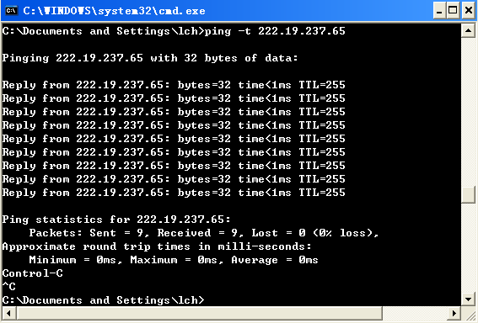
图1-1 ping -t 命令
该命令一直测试指定的目的主机，直到按ctrl+c组合键中断为止。使用该参数进行测试非常适合在排除故障时使用，便于及时发现连接恢复正常。
- -n count:发出的探测包的数目，默认值为4。如Ping –n 10 222.19.237.65，即发送10个探测数据包。如果说-t 是发送无数数据包，那么，- n 就表示发送有限的数据包。-l size:发送缓冲区大小。
- -f:设置禁止分割包标志。
- -I TTL:包生存时间，该数值决定了IP包在网上传播的距离。
- -v:服务类型。
- -a:解析主机地址。
通常情况下，Ping命令可以不带任何参数，而是在其后加空格，然后键入测试目标的地址。目的地址既可以是域名，也可以是IP地址。Ping是一个测试程序，如果Ping运行正确，大体上就可以排除网络访问层、网卡、MODEM的输入输出线路、电缆和路由器等存在的故障，从而减小了问题的范围。若测试成功，将显示：Reply from ……；若测试失败，将显示：Request timed out。
例如，我们要检测局域网中电脑间的连通状态，可键入“Ping”命令，再输入对方电脑的IP地址即可。如果正常，将有数据包信息返回，如不正常，表明网络不通，这时就可有针对性地检查网线是否连接正确、网卡是否安装好、TCP/IP协议是否正确安装
实验实例
（1）Ping 本局域网络连接的一台IP地址为222.19.237.65主机。执行命令为 Ping 222.19.237.65 。操作结果如图1-2所示。
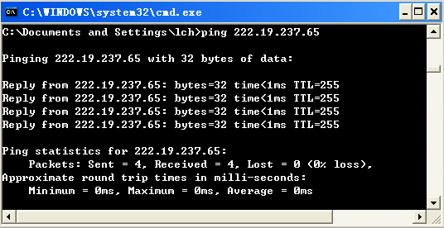
图1-2 Ping IP地址（主机可达）
实验结果分析：Ping命令在没有参数的情况下，本机默认发送4个数据包给IP地址为222.19.237.65的主机。在规定时间范围内，本机收到目的主机的4个正确数据字段为默认的32byte应答数据包（replay from 222.19.237.65 …），所有数据包均被成功接受。表明本机可达目的主机。
（2）在ms-dos下输入不可达的IP地址，如图1-3。
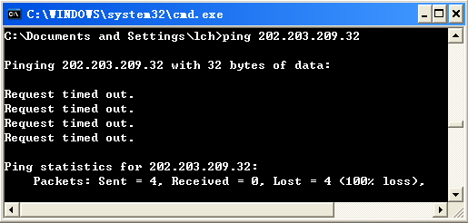
图1-3 Ping IP地址（主机不可达）
实验结果分析：发送4个数据包，均在规定时间范围内没有应答，(request time out)，丢包率为100%，则表明目的主机不可达。
对于因特网络用户还可以直接Ping 要访问的域名地址，来查看来检测Modem和Internet之间是否正常连接。例如我们可输入“Ping www.sohu.com.cn”，如连通正常，则有该网站的IP地址和数据包信息返回。如没有信息返回可多换几个网站试试，当然也可直接测试本地ISP服务商的IP地址试试。如都不通，就可重点检查Modem的连接及安装情况，或询问当地ISP服务商是否已正常开通服务等。
（3）在ms-dos界面下输入Ping –n 6 www.sohu.com.cn ,此命令表示向域名地址为www.sohu.com.cn的主机发送6个数据包，通过回应的数据包的情况来判断网络连通情况。如图1-4所示
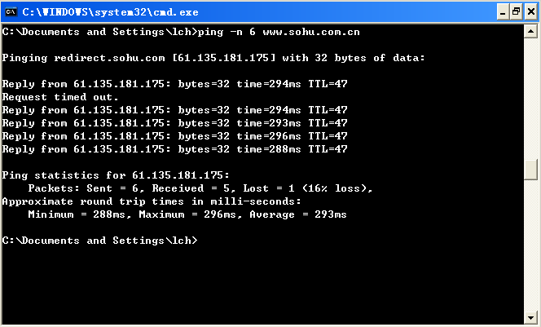
图 1-4 Ping 域名地址
实验结果分析：在规定时间范围内，收到5个应答数据包，丢失一个。统计结果显示，丢包率为16%，平均实延为293ms。TTL取值为47，表明该数据包经过多个路由器。传输距离较长。
注意：由于PING 命令可以被攻击者用来收集主机信息和作为攻击的手段，因此出于安全考虑，许多主机的防火墙设置了“拒绝外部ICMP包”这样的规则，因此这样的主机也是无法PING 到的。

3．Ping 命令的特殊情况及说明
Ping 127.0.0.1(回环地址)，验证本地计算机的上安装TCP/IP以及配置是否正确。
Ping 本机地址，以上命令可以确认：
- 该计算机是否正确安装网卡。如果测试不成功，则应该在控制面板的“系统”属性中查看网卡前方是否有一个黄色的“！”。如果有，则删除该网卡，并重新安装直到正确。如果没有，继续向下检查。
- 该计算机是否正确安装了TCP/IP协议，如果测试不成功，则应当在控制面板的网络属性中查看是否正确安装了TCP/IP协议。如果没有安装，安装TCP/IP协议并正确配置后，重新启动计算机并再次而是，如果已经正确安装，继续向下检查。
- 该计算机是否正确配置了IP地址和子网掩码。如果测试不成功，应当在控制面板的网络属性中查看是否正确安装了IP地址和子网掩码是否设置正确，否则重新设置，重新启动计算机并再次测试。

二、ipconfig 命令
ipconfig 命令主要用于显示当前的TCP/IP配置的设置值。对于使用windows 95 和windows 98的用户，是使用winipcfg命令而不是ipconfig。
ipconfig 命令格式：ipconfig [参数]
参数说明
- /all：显示所有适配器的完整TCP/IP信息，若没有该参数，则只显示IP地址，子网掩码和各个适配器的默认网关值。
- /renew [adapter]：更新所有适配器的DHCP配置，此参数只能在向DHCP服务器租用其IP地址的计算机上起作用。
- /flushdns 清理并重设定DNS客户解析器缓存的内容。
- /displaydns显示DNS客户解析器缓存的内容,包括从本地主机文件预装载的记录以及由域名解析获得的任何资源记录。DNS客户服务在查询配置的DNS服务之前使用这些信息快速解析被频繁查询的名称。
- /？在命令提示符状态下显示帮助信息。
实验实例
（1）查看本机的TCP/IP的基本配置
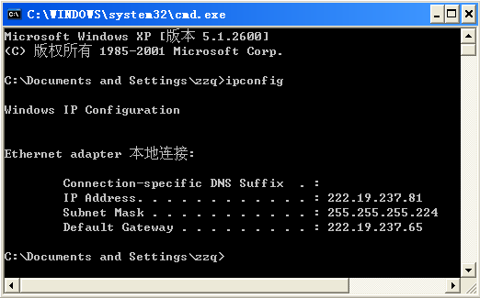
图1-5显示示配器的基本TCP/IP配置
实验结果分析：当ipconfig不带任何参数选项，则显示每个已经配置了的接口的IP地址、子网掩码和缺省网关值。本实验的运行结果是：本机的IP地址为222.19.237.81，子网掩码为255.255.255.224。默认网关为222.19.237.65。
（2）查看本机的TCP/IP的全部配置
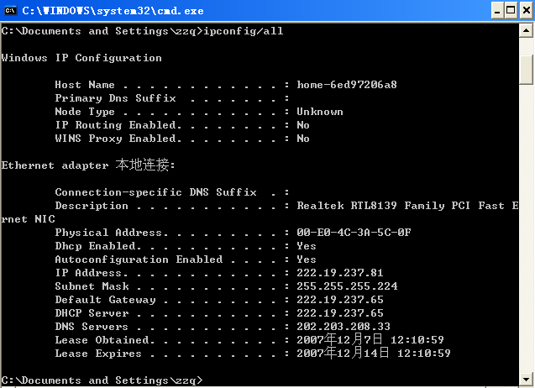
图1-6显示配器的全部TCP/IP配置
实验结果分析：当使用all选项，则显示更详细信息，包括本地网卡的物理地址（MAC）。如果IP地址是从DHCP服务器租用的，iPConfig将显示DHCP服务器的IP地址和租用地址预计失效的日期等。除了可以通过ipconfig命令可以看出本机的IP地址，子网掩码为和默认网关外，还增加了Windows IP Configuration信息、DNS相关信息、物理地址和DHCP等信息。DNS服务器的地址为202.203.208.33,网卡的物理地址为00-E0-4C-3A-5C-0F,通过DHCP服务器动态分配IP地址等相关信息。

三、 nslookup 命令
nslookup命令的功能是查询一台机器的IP地址和其对应的域名，是一个监测网络中DNS服务器是否能正确实现域名解析的命令行工具。它通常需要一台域名服务器来提供域名服务。如果用户已经设置好域名服务器，就可以用这个命令查看不同主机的IP地址对应的域名。
格式：nslookup [IP地址域名]
（1）在本地机上使用nslookup命令查看本机的IP及名服务器地址
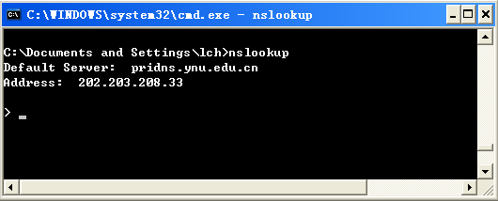
图1-7 nslookup命令
实验结果分析：本机对应的域名服务器地址为202.203.208.33
（2）查看www.ynu.edu.cn的IP，在提示符后输入要查询的IP地址或域名并回车即可。
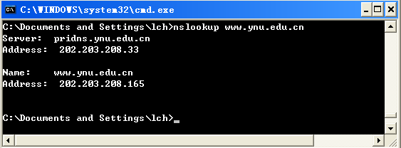
图1-8 nslookup命令解析域名
实验结果分析：域名为www.ynu.edu.cn的IP地址为202.203.208.165

四、 tracert 命令
tracert 命令查看从本地主机到目标主机的路由。这是一个了解网络原理和工作过程的好工具，通过显示从本地主机到目标主机所经过的每一个主机地址及来回时间，你既可以了解一个数据包是如何在网络上经过迂回路由传送到目标主机，又可以分析阻塞发生在网络的哪一个环节。可以用来跟踪数据报经过的路径。Tracert命令使用IP数据包的生存时间字段TTL和icmp错误消息来确定一个主机到网络中其他主机的路由。TTL决定该数据包能够在网络上传送的距离。发出数据包时，通常预置了初始值。每当该数据包遇到一个主机（经过一次路由），该字段值减一，然后向邻近的下一个主机发送，直到其值为零就停止传送，若在TTL值的范围内到达目的地，则发送成功，否则必须重发。这样可以防止一个数据包无限制地在网上传递，造成网络阻塞。
tracert 命令原理： tracert先发送TTL为1的探测包，并在随后的每一次发送过程当中将TTL的值递增1，直到目的主机响应，结束探测包的发送。数据包上的TTL值为0时，中间路由器发回的icmp已超时的消息，从而获得所经过的每一个主机的地址和往返时间，进而间接确定路由。
tracert 命令使用很简单，只需要在tracert后面跟一个IP地址或URL，tracert会进行相应的域名转换的。tracert一般用来检测故障的位置，用户可以用tracert IP来查找从本地计算机到远方主机路径中哪个环节上出了问题。
格式：tracert [参数1][参数2]目标主机
参数：
- -d:不解析目标主机地址。
- -h:指定跟踪的最大路由数，即经过的最多主机数。
- -j:指定松散的源路由表。
- -w:以毫秒为单位指定每个应答的超时时间。
（1） 以新浪网（www.sina.com.cn）为目的地的执行结果，找出路由信息。
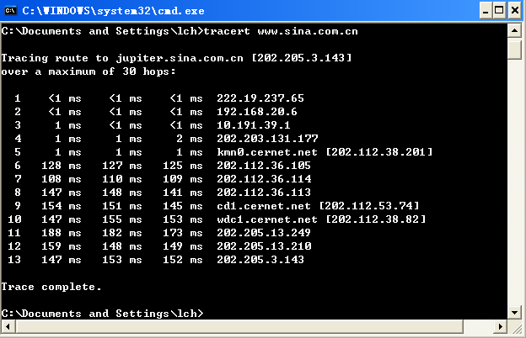
图1-9trancet命令查找路径信息
实验结果分析：输出共5列，第1列描述路径的第n跳的数值，即沿着该路径的路由器序号；第2列为第一次往返的时延；第3列为第二次往返的时延；第4列为第三次往返的时延；第5列为路由器的的名字及其输入端口的IP地址。

五、 netstat
netstat命令用于显示与IP、TCP、UDP和ICMP协议相关的统计数据，一般用于检验本机各端口的网络连接情况。netstat命令是一个非常有用的命令，如利用该命令可以检测本机是否有不应该存在的网络连接，若有，则有可能用户计算机感染了病毒、被植入了后门等；也可以利用该命令查看本机开放了那些端口，从而及时关闭那些不常用、且容易感染病毒端口。
netstat命令的语法格式：netstat[-参数1][-参数2]...... ，其他参数可在DOS提示符下键入“netstat /?”命令来查看。
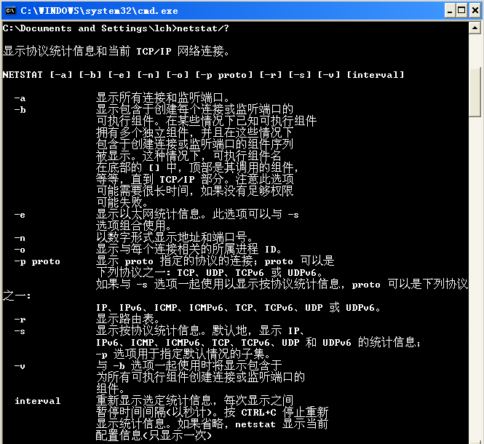
图1-10netstat统计信息命令
- Netstat命令使用时如果不带参数，显示活动的TCP 连接。
- netstat –a：显示所有活动的TCP 连接以及计算机侦听的TCP 和UDP端口。
- netstat -e ： 显示以太网统计信息，如发送和接收的字节数、数据包数。
- netstat –n ：显示所有已建立的有效连接 。
- netstat -o ：显示活动的 TCP 连接并包括每个连接的进程 ID (PID)。可以在 Windows 任务管理器中的“进程”选项卡上找到基于 PID 的应用程序。该参数可以与 -a、-n 和 -p 结合使用。
- netstat -p Protocol ：显示 Protocol 所指定的协议的连接。
- netstat –s ：按照各个协议（IP，ICMP，TCP，UDP）分别显示其统计数据。
- netstat –r ：显示关于路由表的信息，包括接口信息，活动（Active）路由表，永久（Persistent）路由表三项信息 。
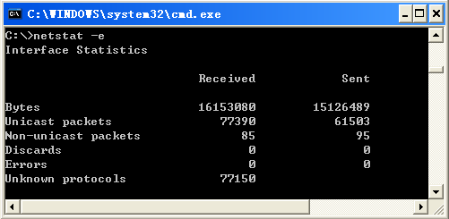
图1-11 netstat –e的命令

六、 arp命令
arp是一个重要的TCP/IP协议，并且用于确定对应IP地址的网卡物理地址。
使用arp命令，我们能够查看本地计算机的ARP高速缓存中的当前内容。此外，使用arp命令，也可以用人工方式输入静态的网卡物理/IP地址对，我们可能会使用这种方式为缺省网关和本地服务器等常用主机进行这项作，有助于减少网络上的信息量。
按照缺省设置，ARP高速缓存中的项目是动态的，每当发送一个指定地点的数据报且高速缓存中不存在当前项目时，ARP便会自动添加该项目。一旦高速缓存的项目被输入，它们就已经开始走向失效状态。例如，在Windows NT/2000网络中，如果输入项目后不进一步使用，物理/Ip地址对就会在2至10分钟内失效。因此，如果ARP高速缓存中项目很少或根本没有时，请不要奇怪，通过另一台计算机或路由器的Ping命令即可添加。所以，需要通过arp命令查看高速缓存中的内容时，请最好先Ping 此台计算机（不能是本机发送Ping命令）。
arp常用命令选项：
- arp -a 用于查看高速缓存中的所有项目。
- arp -a Ip 如果我们有多个网卡，那么使用arp -a加上接口的Ip地址，就可以只显示与该接口相关的ARp缓存项目。
- arp -s Ip 物理地址，向ARp高速缓存中人工输入一个静态项目。该项目在计算机引导过程中将保持有效状态，或者在出现错误时，人工配置的物理地址将自动更新该项目。
- arp -d Ip 使用本命令能够人工删除一个静态项目。
至此我们可以用ipconfig和Ping命令来查看自己的网络配置并判断是否正确、可以用netstat查看别人与我们所建立的连接并找出ICQ使用者所隐藏的Ip信息、可以用arp查看网卡的MAC地址。

